ФОТО

Фамилия_________________

Имя_______________________

Дата рождения______________



Режим дня школьника

Время | Мой режим  дня

Дополнительное образование

Класс | Наименование кружка (секции, клуба) | Наименование учреждения,  в котором он организован
Кем желаю быть

Класс | Профессия
1

2

3

4

5

6

7

8

9

10

11

Участие в конкурсах

Класс | Название конкурса | Уровень | Год участия | Место

Лучше всего я умею:
1.______________________________________________________________
2.______________________________________________________________
3.______________________________________________________________
4.______________________________________________________________
5.______________________________________________________________
Я не очень хорошо умею:
1._________________________________________________________________
2._________________________________________________________________
3._________________________________________________________________
4._________________________________________________________________
5._________________________________________________________________
Больше всего я хочу научиться лучше....
1.______________________________________________________________
2.______________________________________________________________
3._____________________________________________________________
4._____________________________________________________________
5.______________________________________________________________
Вот, что мне для этого нужно:
1.______________________________________________________________
2.______________________________________________________________
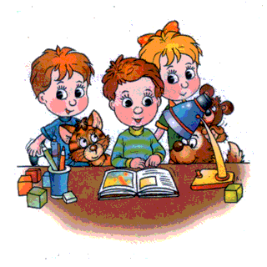
3.______________________________________________________________
4.______________________________________________________________
5._________________________________________________________________

Сведения об участии в областных, районных, школьных и классных праздниках и мероприятиях
Класс | Дата участия | Название мероприятия, праздника | Уровень | Поощрение
 |  | 

Участие в спортивных конкурсах и соревнованиях

№ | Класс | Дата участия | Наименование соревнований | Уровень | Дипломы, грамоты

Копилка достижений



МОИ УВЛЕЧЕНИЯ

Я умею | Я люблю

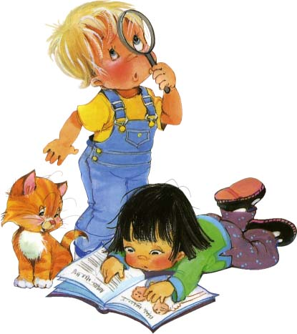

Техника чтения

Класс | 1 полугодие |  | 2 полугодие
1 класс
2 класс
3 класс
4 класс

Участие в олимпиадах

Класс | Предмет | Уровень | Год участия | Место

